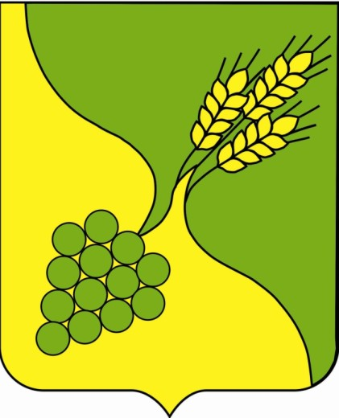
ПОСТАНОВЛЕНИЕ
АДМИНИСТРАЦИИ БУДЕННОВСКОГО МУНИЦИПАЛЬНОГО РАЙОНА СТАВРОПОЛЬСКОГО КРАЯ

26 июня 2015 г. г. Буденновск № 720

Об утверждении Порядка учета детей, подлежащих обучению по образовательным программам дошкольного, начального общего, основного общего, среднего общего образования на территории Буденновского муниципального района Ставропольского края

В соответствии с Федеральным законом от 06.10.2003 № 131-ФЗ «Об общих принципах местного самоуправления в Российской Федерации», Федеральным законом от 29 декабря 2012 г. № 273-ФЗ «Об образовании в Российской Федерации», Федеральным законом от 24 июня 1999 г. № 120-ФЗ «Об основах системы профилактики безнадзорности и правонарушений несовершеннолетних», Уставом Буденновского муниципального района Ставропольского края администрация Буденновского муниципального района Ставропольского края

ПОСТАНОВЛЯЕТ:

1. Утвердить прилагаемый Порядок учета детей, подлежащих обучению по образовательным программам дошкольного, начального общего, основного общего, среднего общего образования на территории Буденновского муниципального района Ставропольского края.

2. Признать утратившим силу постановление администрации Буденновского муниципального района от 13 марта 2012 г. № 303 «О закреплении за муниципальными общеобразовательными учреждениями Буденновского муниципального района Ставропольского края территориального участка (микрорайона школы) по учёту граждан, проживающих на данной территории, и подлежащих обязательному обучению в образовательных учреждениях, реализующих программы начального общего, основного общего, среднего (полного) общего образования».

3. Контроль за выполнением настоящего постановления оставляю за собой.

4. Настоящее постановление вступает в силу со дня его принятия и подлежит опубликованию в газете «Вестник Буденновского муниципального района» и размещению на официальном сайте Буденновского муниципального района в информационно-телекоммуникационной сети «Интернет» budennovsk-rayon.ru.

Исполняющий обязанности главы
администрации Буденновского
муниципального района А.Н.Соколов

